CONTABILIDAD GERENCIAL
DIAGNOSTICO Y PRESUPUESTO
CASO: CALZADOS ARGENTINOS S.A.
La empresa produce y comercializa calzados operando en el área metropolitana e interior del país. Se trata de una empresa con muchos años de antigüedad en el ramo. La intervención de un estudio contable se ha ocupado de aspectos impositivos y contables pero sin realizar análisis de gestión.
Usted fue contratado como consultor por parte de los propietarios. Sus servicios fueron requeridos en virtud de inquietudes mantenidas por parte de los socios sobre la situación de la empresa.
Se le solicita analizar la información que le reunieron y efectuar un diagnóstico sobre la marcha del negocio.

La información con que cuenta es la siguiente:

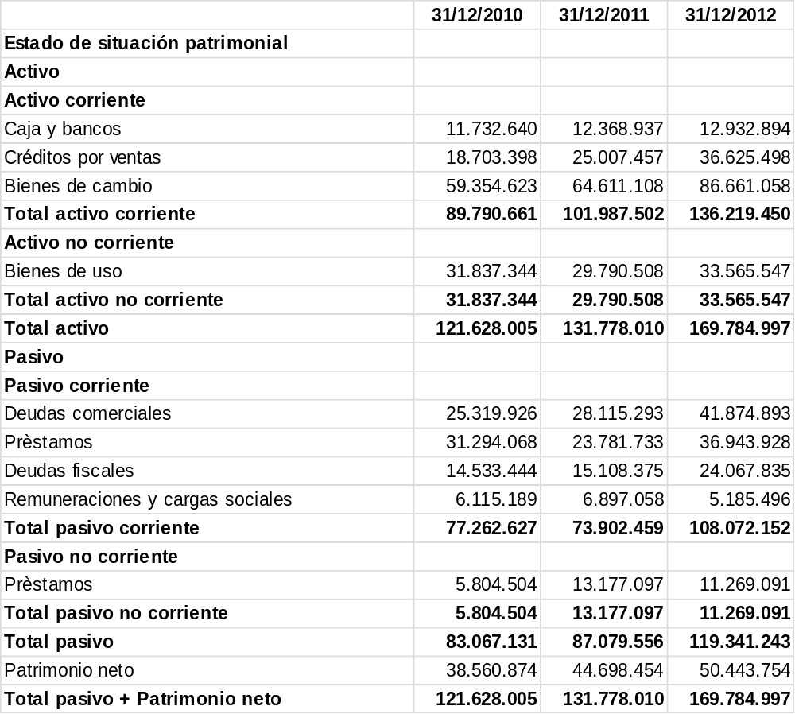
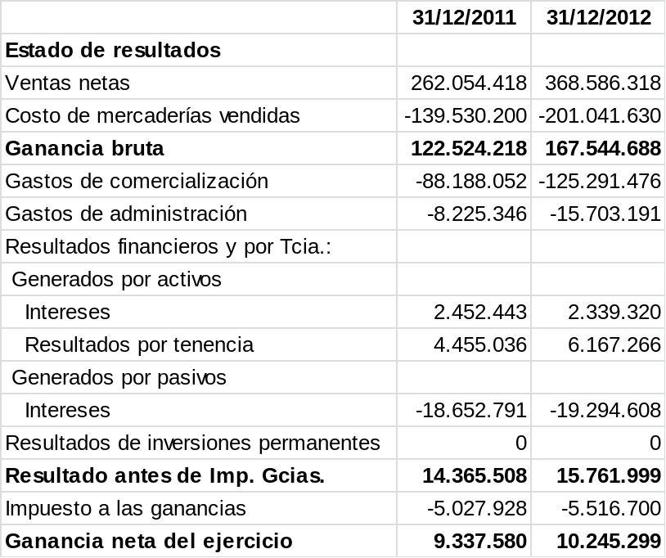

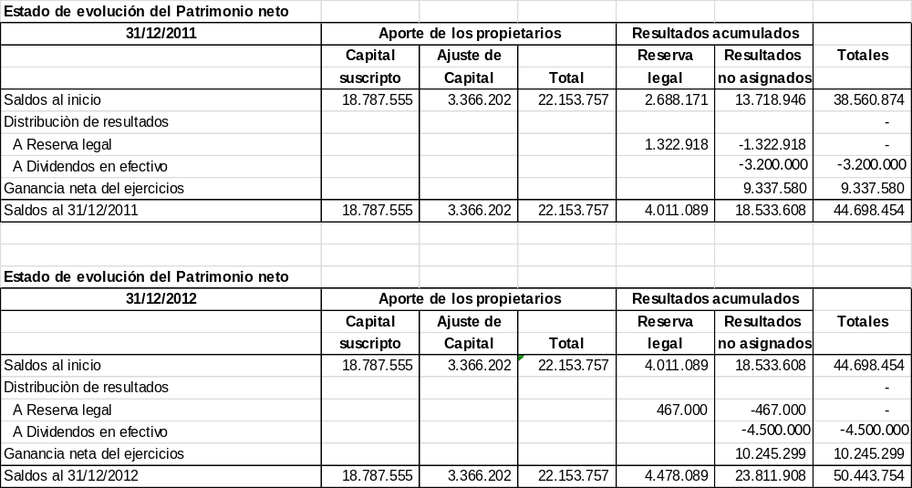

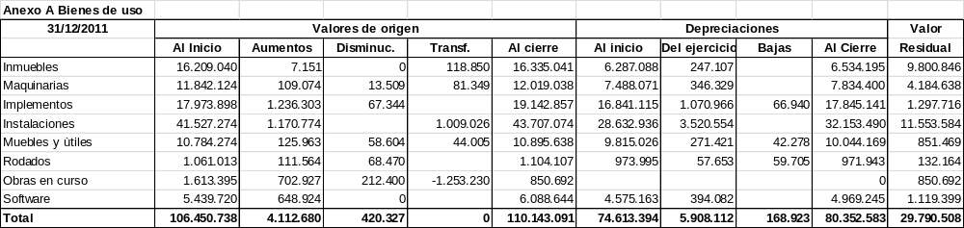

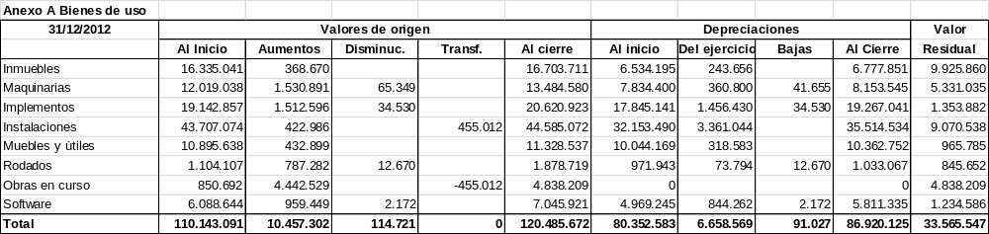

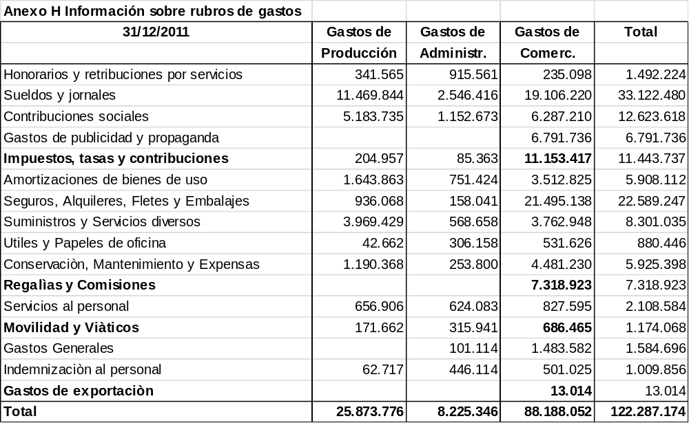

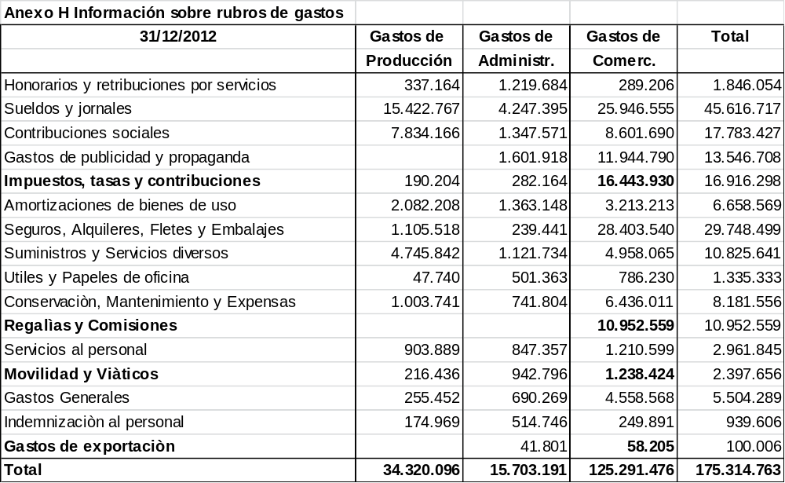

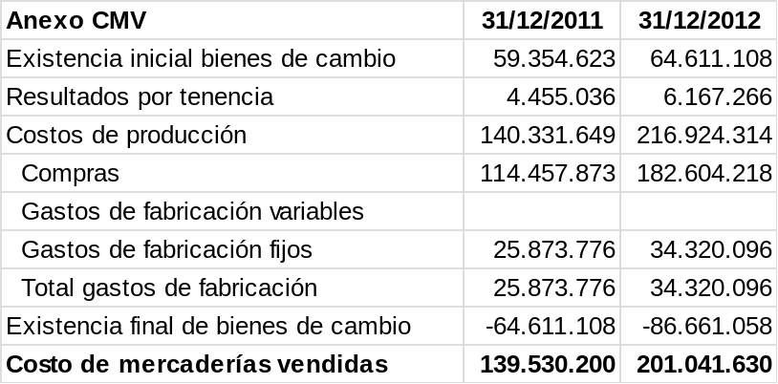

Notas a los estados contables

N° 1:
Los estados contables expuestos no se encuentran reexpresados por la pérdida del poder adquisitivo de la moneda.
N° 2:
Se adoptó la premisa que ni los créditos por ventas ni las deudas comerciales incluyen IVA.
N° 3:
Los costos de producción están conformados por:
2011
Compras (costos variables): $ 114.457.873 81,5624%
Gastos de fabricación (fijos): $ 25.873.776 18,4376%
Total $ 140.331.649 100,0000 %

2012
Compras (costos variables): $ 182.604.218 84,1788%
Gastos de fabricación (fijos): $ 34.320.096 15,8212%
Total $ 216.924.314 100,0000 %

N° 4:
Los costos variables de comercialización están conformados por:
- Impuestos, tasas y contribuciones
- Regalías y comisiones
- Movilidad y viáticos
- Gastos de exportación

Nº 5
Los gastos de administración y financieros son 100% fijos.

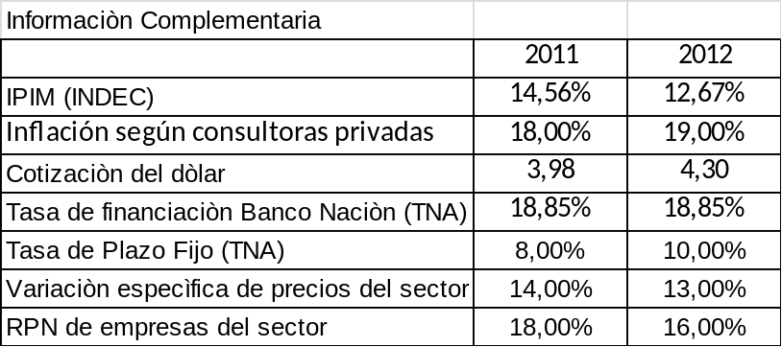

Fuente: Publicaciones especializadas

Sobre la base de la información suministrada, se pide:

- Calcular los siguientes indicadores económicos y financieros:
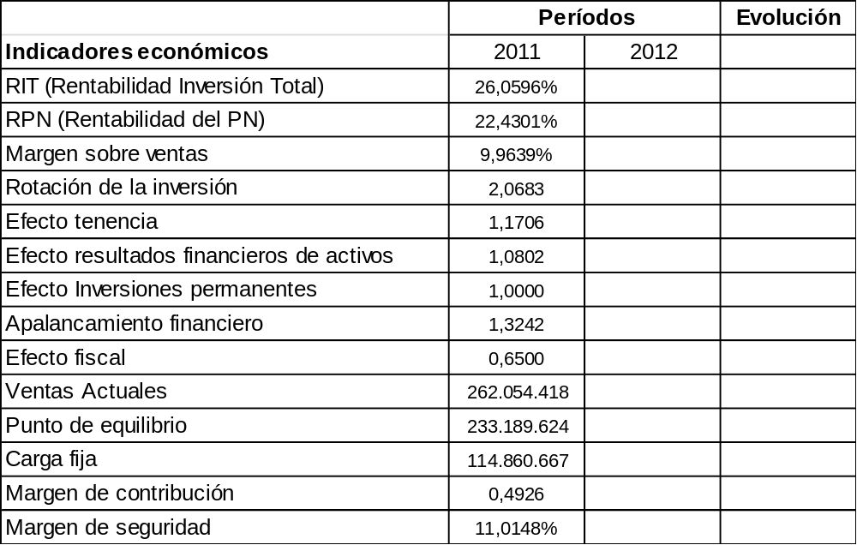

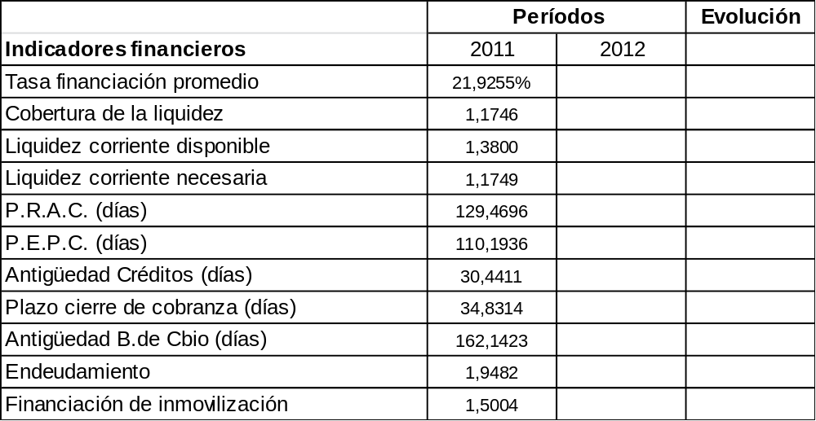

- Exponga la situación económica y financiera de la empresa.

SEGUNDA PARTE: PRESUPUESTO

- Partiendo de los estados contables expuestos y las siguientes premisas elabore:

- Presupuesto económico anual por el ejercicio 2013 (Exponer en el mismo el EBITDA)
- Presupuesto financiero anual por el ejercicio 2013
- Estado de situación patrimonial proyectado al 31/12/2013
- Anexo Costo de Mercadería Vendidas (Sin amortizaciones)
- Anexo de Gastos proyectados.
- Resumen del Anexo de Bienes de Uso.
- Resumen del Estado de Evolución del Patrimonio Neto.

PREMISAS

- Política comercial con los clientes:
Presupuesto de ventas:
Variación cantidad de unidades: 5%
Variación precio: 21%
Plazo de cobranza: 30 días
- Política comercial con los proveedores:
Pago de deudas comerciales: 60 días.
Pago de costo de producción: 60 días.
Variación precio de compras: 18%.
- Gastos proyectados:
Todos los gastos fijos erogables, se incrementarán 18%. Los gastos variables de comercialización son proporcionales a las ventas.
Los gastos operativos se pagan a 60 días.
- Inversiones:
En el mes de octubre de 2013 se proyecta incorporar rodados para ventas, por $ 3.000.000 que se pagará al contado. También en esa fecha se espera vender varios rodados usados del sector. Los usados se venderán al contado en Octubre 2013 por $ 150.000. El valor residual de los mismos es de $ 180.000 y la amortización anual $ 60.000.
Además, se incorporarán maquinarias en el mes de noviembre de 2013 por $ 18.000.000 pagándose al contado.
La empresa amortiza los rodados en 5 años y las máquinas en 10 años considerando año de alta completo. En el ejercicio proyectado se amortizan también los bienes de uso del ejercicio 2012 que se no se venderán.
El primero de febrero de 2013 se proyecta hacer una inversión que será un depósito a plazo fijo por $ 15.000.000. Los intereses se cobrarán al vencimiento y la tasa será 18 anual. Vencimiento 30 de noviembre de 2013.
- Política financiera:
Los préstamos corrientes serán cancelados en dos pagos iguales el 1° de abril y el 1° de julio de 2013. Tanto los préstamos corrientes como los no corrientes devengan intereses que se pagan mensualmente. La tasa mensual es del 2,5%. Los préstamos no corrientes vencen en el ejercicios 2014.
- Política de dividendos y aportes:
Se espera que la futura asamblea de accionistas disponga:
- Dividendos en efectivo por $ 4.500.000.
- Dividendos en acciones por $ 8.000.000.
- Reserva Legal: $ 520.000.
Los pagos se estiman para el mes de octubre de 2013.
- Impuestos:
Además de los impuestos citados la empresa debe considerar el impuesto a las ganancias del 35%. El mismo no se cancelará durante el ejercicio proyectado.
- Política de stock:
Con la información suministrada por el área de producción, se proyectaron los Costos de mercaderías vendidas que serán de $ 274.753.508.
La política de inventarios consiste en mantener un stock equivalente a tres meses de ventas.
La variación específica de precios de los productos que la empresa fabrica se estima que aumentará 19%.
- Modelos contables:
Debe respetarse un modelo que contemple: Moneda en términos nominales; Criterio de valuación a valores corrientes y Capital a mantener: financiero.
SOLUCION

